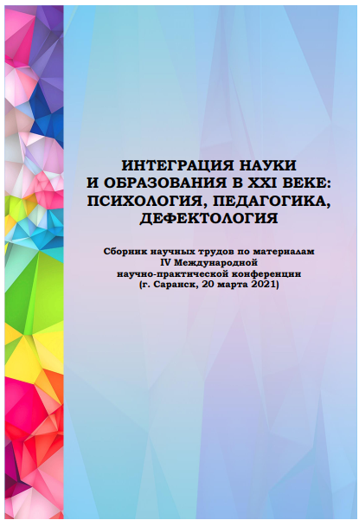
Одинокова Г. Ю. Агрессивные проявления ребенка раннего возраста с синдромом Дауна в контексте анализа средств общения во взаимодействии с матерью // Сборник научных трудов по материалам IV Международной научно-практической конференции «Интеграция науки и образования в XXI веке: психология, педагогика, дефектология» (г. Саранск, 20 марта 2021 г.) / редкол.: Ю. В. Варданян (науч. ред.) [и др.] ; Саранск: Мордовский государственный педагогический институт. 2021. – С. 314-321. - ISBN 978-5-8156-1228-0

АННОТАЦИЯ: в статье анализируются агрессивные тенденции в поведении ребенка раннего возраста с типичным развитием и с синдромом Дауна, которые наблюдаются во взаимодействии с матерью. Агрессивные проявления у детей с синдромом Дауна вместе с другими особенностями поведения его и матери в общении представляют собой целый комплекс, который рассматривается как фактор риска для развития общения, развития ребенка. Для разрешения этой ситуации необходима специальная работа с матерью.
КЛЮЧЕВЫЕ СЛОВА: агрессивные проявления, дети раннего возраста, дети с синдромом Дауна, взаимодействие матери и ребенка.

https://9060eecb-7064-40ae-8dff-97c5e3d55240.filesusr.com/ugd/38c2df_3392289209b64629bc1a4c3f411b25f1.pdf

